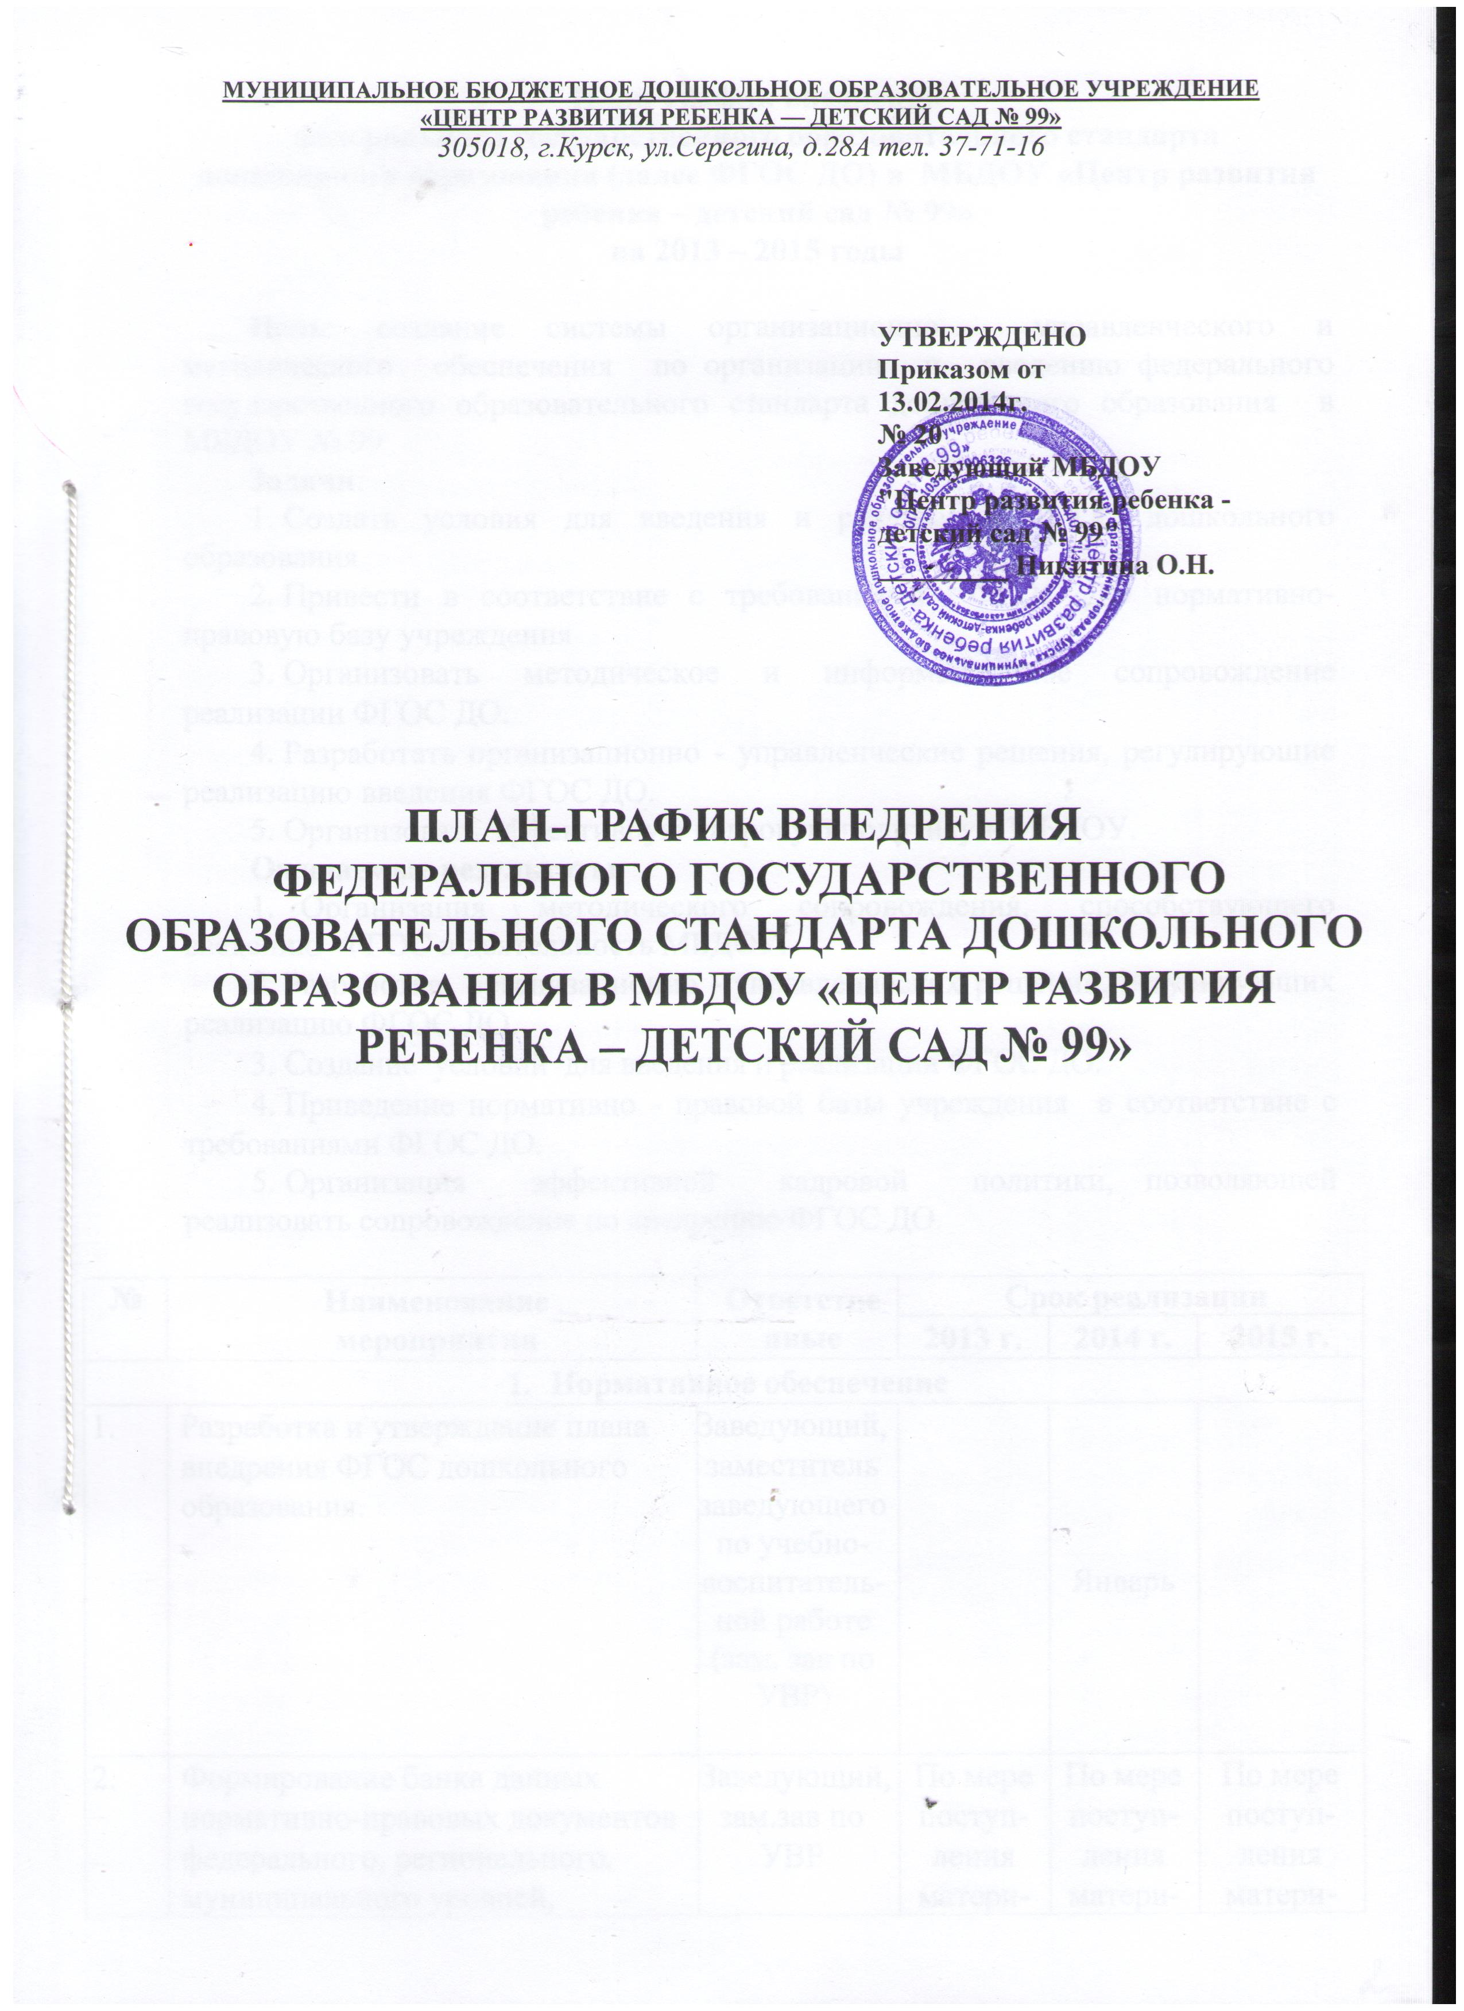

**План-график внедрения**

**Федерального государственного образовательного стандарта**

**дошкольного образования (далее ФГОС ДО) в МБДОУ «Центр развития ребенка – детский сад № 99»**

**на 2013 – 2015 годы**

**Цель**: создание системы организационно - управленческого и методического обеспечения по  организации и введению  Федерального государственного образовательного стандарта дошкольного образования в МБДОУ № 99

**Задачи**:

1. Создать условия для введения и реализации ФГОС дошкольного образования
2. Привести в соответствие с требованиями ФГОС ДО нормативно-правовую базу учреждения
3. Организовать методическое и информационное сопровождение реализации ФГОС ДО.
4. Разработать организационно - управленческие решения, регулирующие реализацию введения ФГОС ДО.
5. Организовать эффективную кадровую политику в МБДОУ.

**Ожидаемые результаты**:

1. Организация методического сопровождения, способствующего введению ФГОС в деятельность МБДОУ.
2. Разработка организационно - управленческих решений, регулирующих реализацию ФГОС ДО.
3. Создание условий для введения и реализации ФГОС ДО.
4. Приведение нормативно - правовой базы учреждения в соответствие с требованиями ФГОС ДО.
5. Организация эффективной кадровой политики, позволяющей реализовать сопровождение по внедрению ФГОС ДО.

|  |  |  |  |  |  |  |  |
| --- | --- | --- | --- | --- | --- | --- | --- |
| **№** | **Наименование**  **мероприятия** | | **Ответственные** | **Срок реализации** | | | |
| **2013 г.** | **2014 г.** | **2015 г.** | |
| 1. **Нормативное обеспечение** | | | | | | | |
| 1. | Разработка и утверждение плана внедрения ФГОС дошкольного образования. | | Заведующий, заместитель заведующего по учебно-воспитатель-ной работе (зам. зав по УВР) |  | Январь |  | |
| 2. | Формирование банка данных нормативно-правовых документов федерального, регионального, муниципального уровней, регламентирующих введение и реализацию ФГОС ДО | | Заведующий, зам.зав по УВР | По мере поступ-ления матери-алов | По мере поступ-ления матери-алов | По мере поступ-ления матери-алов | |
| 3. | Издание приказов,  локальных актов, регламентирующих введение ФГОС ДО. | | Заведующийзам.зав по УВР | В течение года | В течение года | В течение года | |
| 4. | Выбор из реестра примерной образовательной программы, программно-методическое обеспечение образовательной деятельности | | Зам.зав по УВР |  | 1 квартал |  | |
| 5. | Подготовка к проектированию и разработке основной образовательной программы дошкольного учреждения в соответствии с требованиями ФГОС дошкольного образования. | | Зам.зав по УВР |  | Март-апрель |  | |
| 6. | Утверждение основной образовательной программы МБДОУ в соответствии с требованиями ФГОС ДО. | | Зам.зав по УВР |  | Май |  | |
| 7. | Приведение должностных инструкций работников МБДОУ в соответствие с требованиями ФГОС ДО. | | Заведующий |  | В течение года |  | |
| 8. | Приведение программы развития МБДОУ № 99 в соответствие с требованиями ФГОС ДО. | | Творческая группа |  | 1 квартал |  | |
| 1. **Организационное обеспечение** | | | | | | | |
| 1. | Создание рабочей группы по подготовке и введению ФГОС ДО. | | Заведующий |  | Февраль |  | |
| 2. | Оценка готовности учреждения и педагогического коллектива к введению ФГОС ДО. | | Заведующий | 4 квартал | 1 квартал |  | |
| 3. | Изучение администрацией, педагогическим коллективом материалов Министерства образования и науки РФ по введению ФГОС дошкольного образования. | | Заведующий зам.зав по УВР | По мере поступления материалов | По мере поступления материалов | По мере поступления материалов | |
| 4. | Проведение инструктивно-методических совещаний по ознакомлению с нормативно-правовыми документа-ми,  регулирующими введение ФГОС ДО. | | Заведующий зам.зав по УВР | По мере поступления нормативно-правовых документов | | | |
|  |  | |  |
| 5. | Организация работы постоянно действующего внутреннего практико-ориентированного семинара для педагогов по теме «Изучаем и работаем по ФГОС ДО». | | Зам.зав по УВР, рабочая группа | 4 квартал | В течение года | | В течение года |
| 6. | Участие педагогов в городских и обучающих семинарах и конференциях по теме «Организация работы по переходу на ФГОС дошкольного образования». | | Зам.зав по УВР | По плану | По плану | | По плану |
| 7. | Комплектование библиотеки методического кабинета МБДОУ в соответствии с ФГОС ДО. | | Зам.зав по УВР | В течение года | В течение года | | В течение года |
| 8. | Организация изучения опыта внедрения ФГОС ДО в других регионах. | | Заведующий | В течение года | В течение года | | В течение года |
| 1. **Кадровое обеспечение** | | | | | | | |
| 1. | | Создание (корректировка) плана-графика повышения квалификации, подготовки и переподготовки педагогических, руководящих работников и младшего обслуживающего персонала в связи с введением ФГОС дошкольного образования. | Зам.зав по УВР | Август | В течение года | В течение года | |
| 2. | | Реализация плана-графика повышения квалификации и переподготовки педагогов и младших воспитателей по проблеме «Введение ФГОС дошкольного образования». | Зам.зав по УВР | В течение года | В течение года | В течение года | |
| 3. | | Повышение квалификации педагогических работников через систему внутреннего обучения. | Зам.зав по УВР | В течение года | В течение года | В течение года | |
| 4. | | Корректировка плана работы МБДОУ № 99 с учетом введения ФГОС ДО. | Зам.зав по УВР |  | Январь |  | |
| 5. | | Составление прогноза обеспечения кадрами МБДОУ на 2014 год и на перспективу. | Заведующий | Декабрь | Декабрь |  | |
| 1. **Научно-методическое обеспечение** | | | | | | | |
| 1. | | Проведение педагогического совета «ФГОС – ориентир развития системы дошкольного образования в РФ» (ознакомление педагогического персонала с ФГОС ДО). | Зам.зав по УВР |  | Февраль |  | |
| 2. | | Диагностика образовательных потребностей и профессиональных затруднений педагогов МБДОУ (в свете введения ФГОС ДО). | Зам.зав по УВР |  | Март |  | |
| 3. | | Консультирование педагогов, родителей по проблеме внедрения ФГОС дошкольного образования с целью повышения уровня их компетентности. | Рабочая группа | 4 квартал | В течение года | В течение года | |
| 4. | | Круглый стол «Изучение и сравнительный анализ Федеральных государственных требований (ФГТ) и ФГОС ДО» | Зам.зав по УВР |  | Февраль |  | |
| 5. | | Проведение педагогических часов, тематических консультаций, семинаров-практикумов по актуальным проблемам перехода на ФГОС ДО. | Зам.зав по УВР |  | В течение года | В течение года | |
| 6. | | Тематическое обсуждение публикаций по ФГОС ДО в научно-методической литературе и периодических изданиях. | Рабочая группа | В течение года | В течение года | В течение года | |
| 7. | | Обобщение опыта реализации ФГОС ДО педагогическим коллективом учреждения. | Зам.зав по УВР |  | По мере накопления | По мере накопления | |
| 8. | | Отчёт руководителя рабочей группы по организации работы по переходу на ФГОС дошкольного образования | Руководитель  рабочей  группы |  | Май | Май | |
| 1. **Информационное обеспечение** | | | | | | | |
| 1. | | Размещение на сайте МБДОУ информационных материалов о введении ФГОС дошкольного образования | Заведующий | В течение года | В течение года | В течение года | |
| 2. | | Широкое информирование родителей (законных представителей) о подготовке к введению и порядке перехода на ФГОС дошкольного образования через наглядную информацию, сайт, проведение родительских собраний | Заведующий,  зам.зав по УВР | В течение года | В течение года | В течение года | |
| 3. | | Обеспечение публичной отчетности о ходе и результатах введения ФГОС ДО. | Рабочая группа | Июль | Июль | Июль | |
| 1. **Финансово-экономическое обеспечение** | | | | | | | |
| 1. | | Определение финансовых объемов на подготовку и переход на ФГОС ДО. | Заведующий | Декабрь |  |  | |
| 2. | | Разработка локальных актов (внесение изменений в них), регламентирующих установление заработной платы работников учреждения. | Заведующий | Декабрь |  |  | |
| 3. | | Заключение дополнительных соглашений к трудовому договору с педагогическими работниками. | Заведующий | В течение года | В течение года | В течение года | |
| **7. Материально-техническое обеспечение** | | | | | | | |
| 1. | | Анализ материально-технического обеспечения МБДОУ с позиции требований ФГОС ДО. | Заведующий,  зам.зав по УВР | 4 квартал | В течение года | В течение года | |
| 2. | | Анализ учебно-методического обеспечения образовательного процесса с позиции требований ФГОС дошкольного образования | Зам.зав по УВР | 4 квартал | В течение года | В течение года | |
| 3. | | Обеспечение соответствия предметно-пространственной развивающей среды требованиям ФГОС ДО. | Заведующий,  зам.зав по УВР | В течение года | В течение года | В течение года | |
| 4. | | Обеспечение соответствия санитарно-гигиенических условий требованиям ФГОС ДО. | Заведующий | В течение года | В течение года | В течение года | |